**Tracer пакетов - сравнение устройств уровня 2 и уровня 3**

**Задача**

**Часть 1. Сравнение коммутаторов 2-го и 3-го уровней**

**Часть 2. Сравнение коммутатора 3-го уровня и маршрутизатора**

**Общие сведения**

В рамках этого интерактивного задания вам предстоит использовать различные команды для проверки трех различных топологий коммутации, а также сравнить сходства и различия между коммутаторами 2960 и 3650. Помимо этого, вам предстоит сравнить таблицу маршрутизации маршрутизатора 4321 с аналогичной таблицей коммутатора 3650.

**Примечание. Для получения дополнительных сведений о**коммутаторе уровня 3 WS-C3650-24PS-L*и* маршрутизаторе *ISR 4321/K9 выполните* поиск в Интернете.

**Инструкция**

**Шаг 1: Сравните коммутаторы уровня 2 и уровня 3**

a. Изучите физические характеристики устройств **D1** и **ASw-1**.

Вопросы:

Сколько физических портов установлено в каждом отдельном коммутаторе? D1-28, ASw-1 - 26

Сколько портов Fast Ethernet и Gigabit Ethernet имеет каждый из коммутаторов? 24/2

Укажите скорость передачи данных на интерфейсах Fast Ethernet и Gigabit Ethernet каждого коммутатора. 100 и 1000 mbps

Является ли какой-либо из коммутаторов модульным? оба

б. Порт коммутатора 3650 можно настроить в качестве интерфейса 3-го уровня посредством ввода команды **no switchport** в режиме конфигурации интерфейса. Это дает возможность специалистам назначать IP-адрес и маску подсети интерфейсу коммутатора аналогично настройке данных параметров на маршрутизаторе.

Вопросы:

В чем заключается различие между коммутатором 2-го уровня и коммутатором 3-го уровня? L3 свитч имеет функцию маршрутизации

В чем заключается различие между физическим интерфейсом коммутатора и интерфейсом VLAN? Интерфейс имеет ip

На каких уровнях действуют коммутаторы 2960 и 3650? 2960 –L2, 3650 – L2/L3

Выполните команду**show run**, чтобы проверить настройки коммутаторов **D1** и **ASw-1.** Заметили ли вы между ними какие-либо различия?

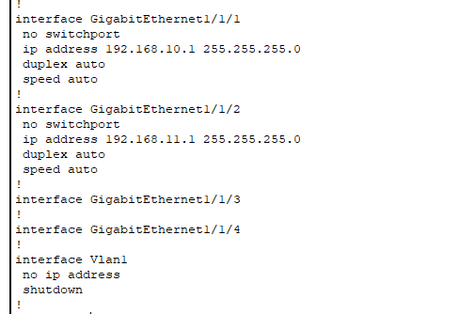

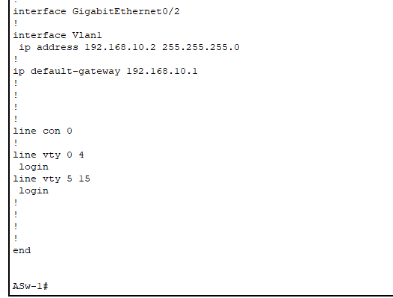

Отобразите таблицу маршрутизации, используя команду **show ip route**. Почему вы думаете, что команда не работает на **ASw-1,** но работает на **D1**?

На ASw-1 нет таблицы маршрутизации

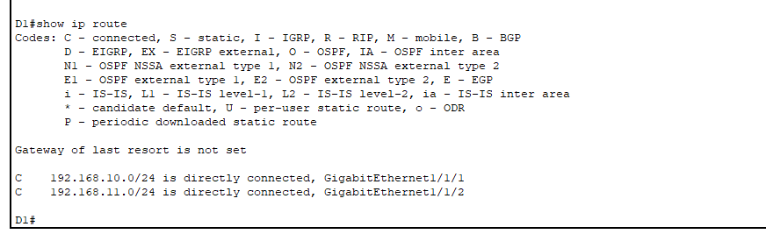

**Шаг 2: Сравните коммутатор 3-го уровня с маршрутизатором**

До недавнего времени коммутаторы и маршрутизаторы представляли собой устройства с разным набором функций. Термин «коммутатор» был зарезервирован за аппаратным устройством, которое функционирует на 2-м уровне. С другой стороны, маршрутизаторы представляют собой устройства, которые принимают решения о пересылке с учетом информации 3-го уровня. В них используются протоколы маршрутизации для обмена данными маршрутизации и связи с другими маршрутизаторами. Коммутаторы 3-го уровня, например 3650, могут быть настроены для пересылки пакетов на 3 уровне. Выполнение команды **ip routing** в режиме глобальной конфигурации позволяет использовать протоколы маршрутизации на коммутаторах 3-го уровня, что дает им некоторые возможности маршрутизатора. Хотя коммутаторы уровня 3 в некоторой степени похожи, они отличаются от маршрутизаторов во многих других аспектах.

a. Откройте вкладку Physical на D1 и R1.

Вопросы:

Заметили ли вы какие-либо различия или сходства в этих таблицах? Замечаете ли вы какие-либо различия между этими двумя устройствами? На свитче в разы больше портов

Выполните команду **show run**, чтобы проверить настройки R1 и D1. Заметили ли вы какие-либо различия или сходства в настройках этих коммутаторов?

С помощью какой команды можно назначить IP-адрес на одном из физических интерфейсов D1? No switchport, ip address a.b.c.d a.b.c.d

Выполните команду **show ip route** на обоих устройствах. Заметили ли вы какие-либо различия или сходства в этих таблицах?

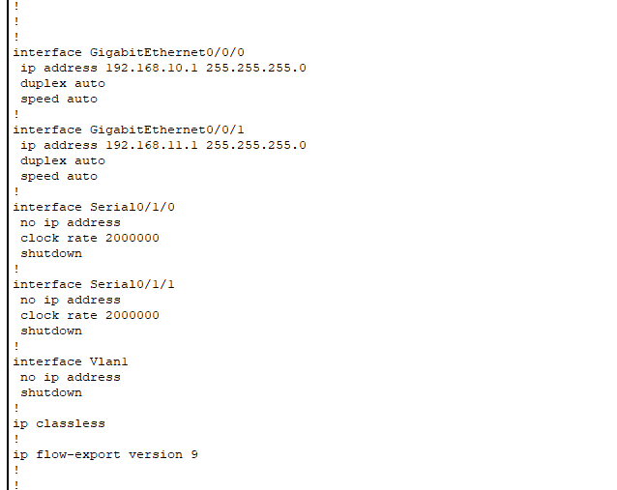



Теперь проанализируйте таблицы маршрутизации R2 и D2. Что присутствует сейчас, что не было в конфигурации R1 и D1? Адреса, добавленные через OSPF

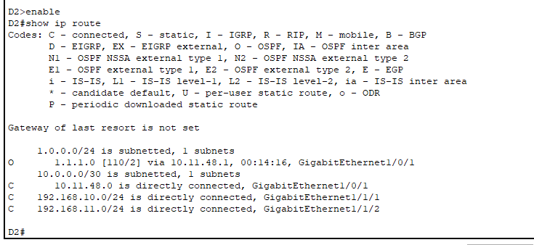

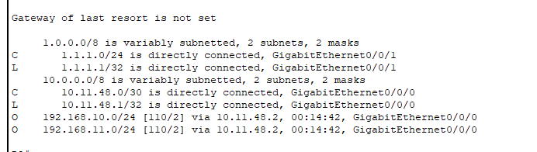

Какая сеть находится в таблице маршрутизации D2, которая была извлечена из R2? 1.0.0.0/24

б. Проверьте, является ли каждая топология полностью связанной, выполнив следующие тесты:

• Запустите Ping с **PC1** на **PC2 Работает**

• Запустите Ping с **PC3** на **PC4 Работает**

• Запустите Ping с **PC5** на **PC6**и**PC7 Работает**

В каждом из трех примеров компьютеры находятся в разных сетях.

Вопросы:

Какое устройство используется для обеспечения связи между сетями? L3 switch

Почему отправка эхо-запросов через сети была успешной, несмотря на отсутствие маршрутизаторов в сетях? Маршрутизацией занимался L3 switch

**Бонусный вопрос:** Мы говорим, что маршрутизаторы - это устройства уровня 3, а обычные (не уровня 3) коммутаторы - устройства уровня 2. Однако мы можем назначить IP-адрес интерфейсу управления (SVI) коммутатора уровня 2. Как это возможно, если коммутаторы являются устройствами уровня 2? SVI используется исключительно для управления (удаленного подключения)

*Конец документа*